**Локтев Константин Иванович**

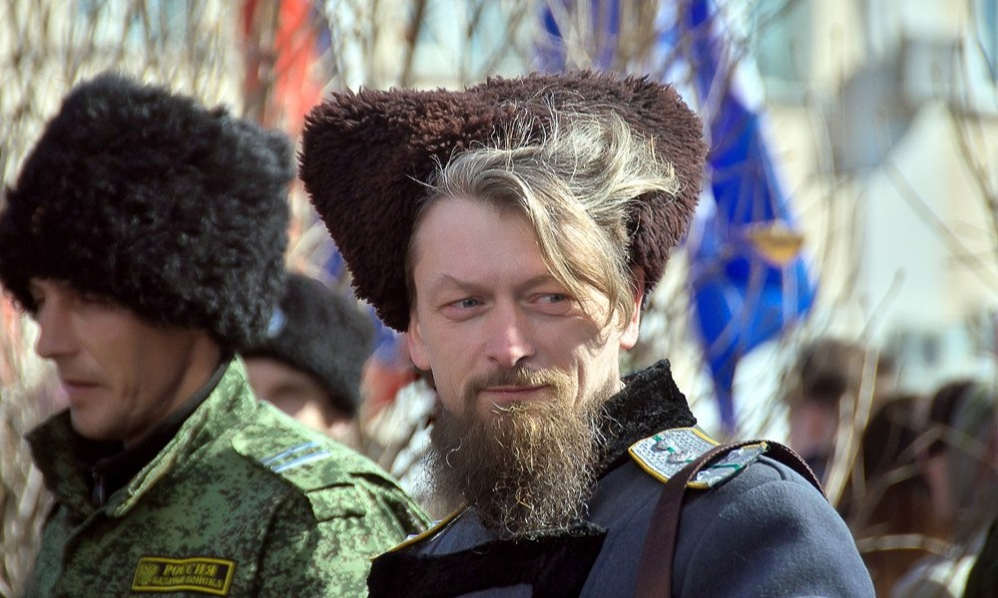

Родился в Бурятии, город Улан –Удэ (1976). Родовой казак (по отцу, из донских).

Непосредственный участник возрождения амурского казачества на Среднем Амуре (ЕАО, Биробиджан) с 1991 года. Был приписан к станице «Тихонькой» (Биробиджан) Бирского казачьего округа, Нижне-Амурского отдела Амурского казачьего войска (Биробиджанский р-н, ЕАО). В период с 1993 по 1996 – к станице «Русская Поляна» (Бирский округ).

С 1993 по 1994 года - постоянный официальный представитель от Нижне-Амурского отдела АКВ в Благовещенске (Амурская обл.).

В 1992 -1996 году был в составе Атаманской Сотни Союза Казаков Дальней России, официально представлял казачье молодежное движение от области.

С 1996 по 2009 – служба в Вооруженных Силах РФ (войска связи, отмечен медалью МО РФ «За отличие в военной службе III степени»).

С 2011 года – заместитель атамана Средне-Амурского окружного казачьего общества по вопросам развития казачьей культуры, военно-патриотического воспитания.

С 2012 года - атаман Городского казачьего общества «Станица Тихонькая».

Стоял у истоков образования Казачьего хора в Биробиджане (1992). В составе коллектива более 25 лет (сейчас у коллектива наименование «Народный казачий хор имени атамана Онуфрия Степанова»; при ГДК, Биробиджан).

За активное участие в становлении амурского казачества в период с 1991-2005 представлен к наградам: крестами «За возрождение казачества I и II степени» и «За верность казачеству», медалью «350 лет освоения казаками Уссурийского края». После 2010 года награждён медалями «155 лет Амурскому казачьему войску», «70 лет освобождения Крыма от немецко фашистских захватчиков», памятным крестом «350 лет Албазино», памятным знаком «70 лет окончания второй мировой войны».

________________________________________

В 2007 году окончил Амурский государственный университет (Благовещенск; психолог, преподаватель психологии). В 2013 году - Приамурский государственный университет им. Шолом Алейхема (Биробиджан; магистр социальной работы).

С 2013 года входит в состав Общественной палаты Еврейской автономной области (1 и 2 созыв); в Общественный совет при МВД по ЕАО; Общественный совет [Территориального органа Федеральной службы государственной статистики по ЕАО](https://maps.yandex.ru/?text=%D0%B5%D0%B2%D1%80%D1%81%D1%82%D0%B0%D1%82%20%D0%B5%D0%B0%D0%BE%20%D0%BE%D1%84%D0%B8%D1%86%D0%B8%D0%B0%D0%BB%D1%8C%D0%BD%D1%8B%D0%B9%20%D1%81%D0%B0%D0%B9%D1%82&oid=1341620854&ol=biz&sll=132.914496%2C48.797232&sspn=0.016457%2C0.010873&source=wizbiz_new_adreswiz_staticmap_list_multi&sctx=CAAAAAEAL90kBoGdYEDLEMe6uGVIQHUdqinJOtM%2FW8064%2FviwD8CAAAAAQIBAAAAAAAAAAGF2iuJR6UszIEsAAABAACAPwAAAAAAAAAA); Наблюдательный совет Регионального отделения ДОСААФ России по ЕАО.

Победитель конкурса научно-исследовательских работ молодых ученых и аспирантов ДВГСГА, декабрь 2010 год, первое место в секции «Психология»;

Победитель конкурса научных работ молодых ученых и аспирантов Еврейской автономной области, февраль 2011 г.; третье место, в секции «Педагогические и психологические науки».

Психолог - консультант в области психологии развития личности, психологии развития духовности, психологии здорового образа жизни, психологии религиозности (практика с 2008 г.).

Константин Иванович первым из казаков начал активно реализовывать проектную деятельность.

В 2016 году станица Тихонькая (автор проекта К.И. Локтев) успешно реализовала проект «100-летие Брусиловского прорыва», решение о поддержке которого очень сложно принималось правительством.

Однако проект успешно был реализован. Прошла серия выездных духовно-патриотических мероприятий в станицах Пашково, Радде, выступление хора, молебны у поклонных крестов на пограничных заставах, местах разрушенных храмов. Помимо этого гостям мероприятий показали казачье боевое искусство, фланкировку шашками, нагайками. Многие участники и зрители проекта признавались, что слышат об этом впервые, благодарили. Авторы и организаторы проекта отметили, что именно духовное начало позволило его реализовать успешно. Нужно отметить, что в правительстве области отметили уровень реализации проекта и поддержка власти стала ощутимой.

В этом же году станица Тихонькая выиграла в Православной инициативе проект «Отчизны верные Сыны». Автор – Локтев Константин Иванович.Огромное внимание данному успешно реализованному проекту отведено духовной составляющей. Казачата принимали присягу на Знамени, созданном и освященном в православных традициях. Духовенство епархии и казаки проводили для ребят уроки православной культуры и казачьих традиций. Безусловно, это сопровождалось практическими занятиями верховой езды, фланкировкой шашкой, нагайками, выездами к военным.

В 2017 году успешно реализовано сразу два проекта «Воинство Христово – умножим наследие казачьих традиций» и первые однодневные Игры «Атаманец 2017». По итогам этого проекта в Облученском, Ленинском муниципальных районах приняты и реализуются образовательные программы по казачеству. В рамках кружковой деятельности в двух районах на постоянной основе стали заниматься 150 детей.

Когда задумывался первый Атаманец, нашей идеей было провести Игры во всех муниципальных районах области. Не секрет, что ранее на территории ЕАО было 28 храмов, возведенных казаками-переселенцами, и эти храмы были уничтожены в годы репрессий – ЕАО первая по России отчиталась, что храмы и священники уничтожены. Поэтому и задуман Атаманец – казачата не только показывают свою удаль – во время Атаманца идут молебны, литургия, беседы со священником, историческая викторина.

Второй Атаманец состоялся уже после смерти Константина Ивановича - в Пашково, Облученского района. Если на первом Атаманце было 30 кадетов, то в Пашково их было 50. В качестве членов жюри на второй Атаманец прибыли преподаватели Амурского казачьего колледжа, которые отметили, что на Атаманце все по-настоящему. Казачий быт ,культура, молитва. Проект также успешно реализован и по его итогам команда проекта предложила играм дать имя Атамана Константина Ивановича Локтева, который жизнь положил во имя возрождения казачества.

Итак, Фонд Президентских грантов одобрил детские казачьи Игры имени атамана Константина Ивановича Локтева Атаманец 2019.

Место проведения – станица Надежная (с. Головино)

Количество участников (детей)– 150 человек

Общее количество участников – 350 человек.

Уникальные результаты по знанию истории и традиций казачества.

Команды Албазино, казачьего колледжа Константиновки.

Стержень Игр – духовно-нравственное содержание. Главная задача Игр – чтобы казачата подружились, прониклись Духом казачества. А уже к этим двум задачам присоединяются, гармонично дополняя, образовательные программы, казачьи спортивные и военные состязания.